- 『 テニスにおける股関節の障害と予防 』

講師 畠山昌久 氏
畠山整形外科スポーツクリニック 院長

代表的な股関節の疾患とその予防についてお話しします！

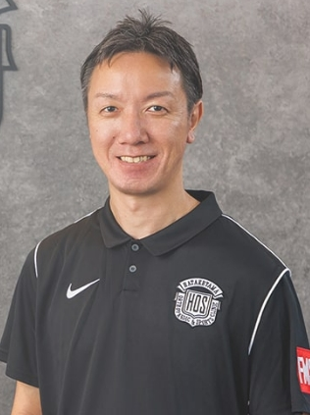
【職歴・資格】
平成16年卒 産業医科大学医学部卒業
日本整形外科学会認定専門医
日本スポーツ整形外科学会会員
北九州市スポーツ協会 理事
ギラヴァンツ北九州 チーフドクター
【テニス戦績】
中学 軟式テニス部、高校～大学 硬式テニス部
九州・山口医科学生体育大会 団体ベスト４

- 『 股関節痛改善！予防の体操 』

講師 池本 冴 氏
畠山整形外科スポーツクリニック 理学療法士

実技を中心に股関節痛の予防のための体操を指導します！
動きやすい格好でご参加ください。
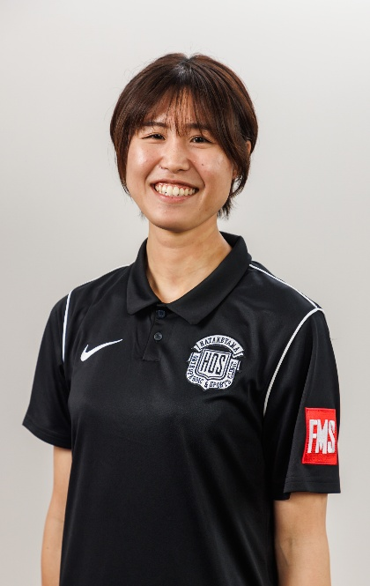
【職歴・資格】
平成31年 北九州リハビリテーション学院 卒業
IHTAオンラインヨガインストラクター2級

【スポーツ歴】
バドミントン

